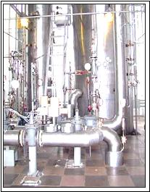
На главную

- Современные компьютерные технологии
- Соответствие открытым международным стандартам на программные и аппаратные средства
- Модульность построения
- Возможность расширения системы

Назначение и состав системы
Система автоматизированного управления и регулирования технологических процессов спиртового завода (САУР ТП СЗ) предназначена для автоматического контроля и управления технологическим процессом спиртового производства.
В основу построения системы положены современные компьютерные технологии и открытые международные стандарты на программные и аппаратные средства.

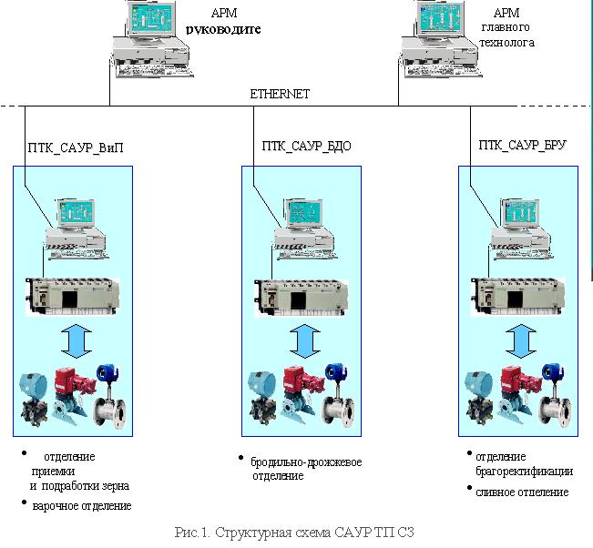

САУР ТП СЗ строится как распределенная, двухуровневая иерархическая, автоматизированная система управления на базе программно-технических комплексов (ПТК), объединенных промышленной сетью:
- 1-ый уровень - автоматизированные рабочие места (АРМ) руководящего персонала (главного инженера, главного технолога и др.);
- 2-ый уровень - программно-технические комплексы.
Структурная схема САУР ТП СЗ приведена на рис. 1.
Следует отметить, что количество АРМ руководителей может быть любым и определяется пожеланиями Заказчика. АРМы руководителей могут быть расширены дополнительными функциями по контролю, планированию и управлению всем производственным процессом завода (включая бухгалтерию, снабжение, склады и пр.).
Количество ПТК в системе также может быть любым – от 1 до n. С точки зрения удобства эксплуатации, наиболее предпочтительна структура, изображенная на рис.1. и включающая в себя три ПТК:
- программно-технический комплекс системы автоматизированного управления и регулирования техпроцесса брагоректификационной установки (ПТК_САУР_БРУ);
- программно-технический комплекс системы автоматизированного управления и регулирования техпроцесса бродильно-дрожжевого отделения (ПТК_САУР_БДО);
- программно-технический комплекс системы автоматизированного управления и регулирования техпроцессов варочного отделения и отделения подработки зерна (ПТК_САУР_ВиП).

АРМ руководителя
АРМы руководителей построены на персональных компьютерах типа РС. С АРМ руководителей доступна оперативная и архивная информация с любого технологического участка и за любой промежуток времени. Предоставление информации пользователям АРМ осуществлено при помощи многооконного графического интерфейса, набора экранных форм (окон), разработанного с помощью SCADA-системы InTouch фирмы Wonderware. Пример экранных форм о текущих технологических процессах представлен на рис.2.

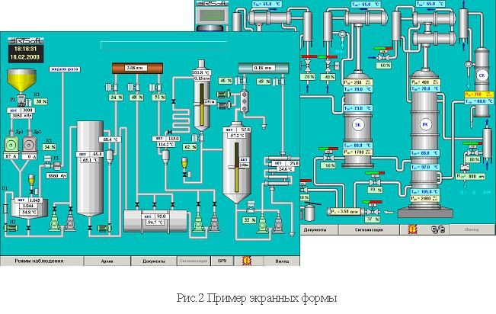

Кроме текущей информации в распоряжении пользователей АРМ имеется архивная информация:
- журнал событий – фиксируются нештатные ситуации (отклонение параметров от допусковых значений);
- журнал аварийных ситуаций – фиксируются аварийные ситуации (сбой электропитания, отсутствие пара, воды и др.);
- журнал действий операторов – фиксируются все действия операторов, приводящие к изменениям в работе системы;
- окно архивных параметров – обеспечивает просмотр графиков технологических параметров системы за любой промежуток времени (“глубина” архива- до 1 года);
- журнал произведенной продукции и учета сырья;
- др. по желанию Заказчика.

Программно-технический комплекс
ПТК представляет собой полноценную и самодостаточную систему автоматизированного управления одним или несколькими технологическими участками завода. ПТК могут функционировать, как независимые автоматизированные системы управления на своих участках, так и в качестве составных частей общезаводской системы управления. Процессорная независимость ПТК позволяет осуществлять внедрение САУР ТП СЗ по участкам или отдельных ее частей (например, ПТК_САУР_БРУ или ПТК САУР ВиП).
Функции, реализуемые ПТК:
- выполнение в реальном масштабе времени алгоритмов управления техпроцессом;
- контроль и диагностика работоспособности оборудования;
- автоматическое восстановление работоспособности системы в случае кратковременных нарушений в работе технологического оборудования;
- автоматическая отработка аварийных ситуаций;
- управление предупредительной и аварийной сигнализацией;
- взаимодействие с АРМ верхнего уровня;
- интеграция в распределенную систему управления спиртовым заводом на основе стандартной промышленной вычислительной сети.
ПТК включает в свой состав три основных компонента:
- АРМ оператора;
- контроллерную подсистему;
- датчики и исполнительные механизмы.
В аппаратной части используются хорошо зарекомендовавшие себя изделия, серийно выпускаемые известными производителями, сертифицированные по международному стандарту качества ISO 9001, имеющие среднюю наработку на отказ не менее 100 000 часов.
Базовые компоненты, используемые для построения ПТК, имеют сертификат Госстандарта России и занесены в Государственный реестр, а также разрешены Госгортехнадзором РФ для применения в системах управления на взрывопожароопасных объектах.
Программируются ПТК с помощью специализированных пакетов программирования, отвечающих открытым международным стандартам, что позволяет существенно сократить время адаптации комплексов под особенности конкретного производства.
Для поддержания работоспособности системы и предотвращения аварийных ситуаций в случае нарушения электроснабжения, электропитание комплексов осуществляется через устройства бесперебойного питания. На рис.3. представлены примеры реализации ПТК на реальных объектах.

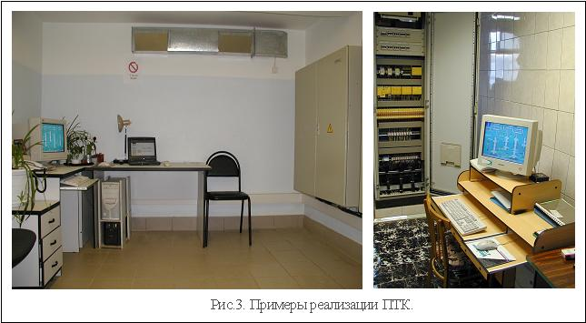

Особенности системы
К особенностям САУР ТП СЗ следует отнести:
- высокую надежность компонентов и всей системы в целом, наработка на отказ не менее 100 000 часов;
- адаптивность системы к особенностям конкретного производства;
- возможность расширения системы;
- простоту освоения работы с системой оперативным персоналом.

Сроки реализации проектов минимальны, цены доступны. Возможна поэтапная автоматизация производства, например, по технологическим отделениям.

На главную

